 |  | G  TG/82/4

INTERNATIONAL UNION FOR THE PROTECTION  OF NEW VARIETIES OF PLANTS | UNION INTERNATIONALE POUR LA PROTECTION  DES OBTENTIONS VÉGÉTALES | INTERNATIONALER VERBAND ZUM SCHUTZ VON PFLANZEN-ZÜCHTUNGEN | UNIÓN INTERNACIONAL PARA LA PROTECCIÓN  DE LAS OBTENCIONES VEGETALES

RICHTLINIEN

FÜR DIE DURCHFÜHRUNG DER PRÜFUNG

AUF UNTERSCHEIDBARKEIT, HOMOGENITÄT UND BESTÄNDIGKEIT

BLEICH-, STIELSELLERIE
Apium graveolens L. var. dulce (Mill.) Pers.
SCHNITTSELLERIE
Apium graveolens L. var. secalinum Alef.

GENF
2002

Exemplare dieser Veröffentlichung können zum Preis von 10 Schweizer Franken pro Exemplar einschließlich normalem Porto von dem Büro der UPOV, 34, chemin des Colombettes, Postfach 18, 1211 Genf 20, Schweiz, bezogen werden.

Dieses Dokument oder Teile daraus dürfen ohne vorherige ausdrückliche Erlaubnis der UPOV vervielfältigt, übersetzt und veröffentlicht werden, vorausgesetzt, daß die Quelle angegeben wird.

* * * * * * *
G
TG/82/4
ORIGINAL: englisch
DATUM: 2002-04-17

INTERNATIONAL UNION FOR THE PROTECTION  OF NEW VARIETIES OF PLANTS | UNION INTERNATIONALE POUR LA PROTECTION  DES OBTENTIONS VÉGÉTALES | INTERNATIONALER VERBAND ZUM SCHUTZ VON PFLANZEN-ZÜCHTUNGEN | UNIÓN INTERNACIONAL PARA LA PROTECCIÓN  DE LAS OBTENCIONES VEGETALES

RICHTLINIEN

FÜR DIE DURCHFÜHRUNG DER PRÜFUNG

AUF UNTERSCHEIDBARKEIT, HOMOGENITÄT UND BESTÄNDIGKEIT

BLEICH-, STIELSELLERIE
Apium graveolens L. var. dulce (Mill.) Pers.
SCHNITTSELLERIE
Apium graveolens L. var. secalinum Alef.

Diese Richtlinien sind in Verbindung mit dem Dokument TG/1/2 zu sehen, das Erklärungen über die allgemeinen Grundsätze enthält, nach denen die Richtlinien aufgestellt wurden.
INHALT SEITE

I. | Anwendung dieser Richtlinien .................................................................... | 3
II. | Anforderungen an das Vermehrungsmaterial .............................................. | 3
III. | Durchführung der Prüfung ........................................................................... | 3
IV. | Methoden und Erfassungen ......................................................................... | 4
V. | Gruppierung der Sorten ............................................................................... | 4
VI. | Merkmale und Symbole ............................................................................... | 4
VII. | Merkmalstabelle .......................................................................................... | 5
VIII. | Erklärungen zu der Merkmalstabelle ........................................................... | 10
IX. | Literatur ....................................................................................................... | 13
X. | Technischer Fragebogen .............................................................................. | 14

I. Anwendung dieser Richtlinien

Diese Richtlinien gelten für alle Sorten von Apium graveolens L. var. dulce (Bleich-, Stielsellerie) und Apium graveolens L. var. secalinum Alef. (Schnittsellerie).

II. Anforderungen an das Vermehrungsmaterial

1. Die zuständigen Behörden bestimmen, wann, wohin und in welcher Menge und Beschaffenheit das für die Prüfung der Sorte erforderliche Vermehrungsmaterial zu liefern ist. Anmelder, die Material von außerhalb des Staates, in dem die Prüfung vorgenommen wird, einreichen, müssen sicherstellen, daß alle Zollvorschriften erfüllt sind. Folgende Mindestmenge an Vermehrungsmaterial wird für jede Wachstumsperiode empfohlen:

6 g.

2. Das Saatgut sollte die von der zuständigen Behörde angegebenen Mindestanforderungen an die Keimfähigkeit, die Sortenechtheit und analytische Reinheit, die Gesundheit und den Feuchtigkeitsgehalt erfüllen. Wenn das Saatgut gelagert werden muß, sollte die Keimfähigkeit so hoch wie möglich sein und vom Anmelder angegeben werden.

3. Das Vermehrungsmaterial darf keiner Behandlung unterzogen worden sein, es sei denn, daß die zuständigen Behörden eine solche Behandlung gestatten oder vorschreiben. Soweit es behandelt worden ist, müssen die Einzelheiten der Behandlung angegeben werden.

III. Durchführung der Prüfung

1. Die Mindestprüfungsdauer sollte in der Regel zwei unabhängige Wachstumsperioden betragen.

2. Die Prüfungen sollten in der Regel an einer Stelle durchgeführt werden. Wenn einige wichtige Merkmale an diesem Ort nicht festgestellt werden können, kann die Sorte an einem weiteren Ort geprüft werden.

3. Die Prüfungen sollten unter Bedingungen durchgeführt werden, die eine hinreichende Pflanzenentwicklung für die Ausprägung der maßgebenden Merkmale und die Durchführung der Prüfung sicherstellen. Die Parzellengröße ist so zu bemessen, daß den Beständen die für Messungen und Zählungen benötigten Pflanzen oder Pflanzenteile entnommen werden können, ohne daß dadurch die Beobachtungen, die bis zum Abschluß der Vegetationsperiode durchzuführen sind, beeinträchtigt werden. Jede Prüfung sollte so gestaltet werden, daß sie insgesamt wenigstens 60 Pflanzen ergibt, die auf zwei oder mehrere Wiederholungen verteilt werden sollten. Getrennte Parzellen für Beobachtungen einerseits und Messungen andererseits sollen nur bei Vorliegen ähnlicher Umweltbedingungen verwendet werden.

4. Zusätzliche Prüfungen für besondere Erfordernisse können durchgeführt werden.

IV. Methoden und Erfassungen

1. Sofern nicht anders angegeben, sollten alle Erfassungen, die durch Messen, Wiegen oder Zählen vorgenommen werden, an 30 Pflanzen oder Teilen von 30 Pflanzen erfolgen.

2. Die Bestimmung der Homogenität von fremdbefruchtenden Sorten sollte entsprechend den Empfehlungen der Allgemeinen Einführung erfolgen. Die Bestimmung der Homogenität von Hybridsorten hängt vom Typ der Hybride ab und sollte entsprechend den Empfehlungen der Allgemeinen Einführung erfolgen.

3. Die Blattstiele der angezogenen Pflanzen sollten nicht mit zusätzlicher Erde bedeckt werden (angehäufelt).

4. Alle Erfassungen an der Pflanze und am Blatt sollten an ausgewachsenen Pflanzen vor der Erntereife erfolgen.

V. Gruppierung der Sorten

1. Das Prüfungssortiment sollte zur leichteren Herausarbeitung der Unterscheidbarkeit in Gruppen unterteilt werden. Für die Gruppierung sind solche Merkmale geeignet, die erfahrungsgemäß innerhalb einer Sorte nicht oder nur wenig variieren und die in ihren verschiedenen Ausprägungsstufen in der Vergleichssammlung ziemlich gleichmäßig verteilt sind.

2. Den zuständigen Behörden wird empfohlen, die nachstehenden Merkmale für die Gruppierung der Sorten heranzuziehen:

a) Blattstiel: Anthocyanfärbung (Merkmal 14);
b) Blattstiel: Selbstbleichung (Merkmal 20).

VI. Merkmale und Symbole

1. Zur Beurteilung der Unterscheidbarkeit, Homogenität und Beständigkeit sollten die Merkmale mit ihren Ausprägungsstufen, wie sie in der Merkmalstabelle aufgeführt sind, verwendet werden.

2. Hinter den Merkmalsausprägungen stehen Noten (Zahlen) für eine elektronische Datenverarbeitung.

3. Legende:

(*) Merkmale, die für alle Sorten in jedem Prüfungsjahr, in dem Prüfungen vorgenommen werden, herangezogen werden und in jeder Sortenbeschreibung enthalten sein sollten, sofern die Ausprägungsstufe eines vorausgehenden Merkmals oder regionale Umweltbedingungen dies nicht ausschließen.

(+) Siehe Erklärungen zu der Merkmalstabelle in Kapitel VIII.

VII. Table of Characteristics/Tableau des caractères/Merkmalstabelle/Tabla de caracteres

 | English | français | deutsch | español | Example Varieties  Exemples  Beispielssorten  Variedades ejemplo | Note/  Nota
1.  (*) | Plant: height | Plante: hauteur | Pflanze: Höhe | Planta: altura
 | very short | très basse | sehr niedrig | muy baja | Afina | 1
 | short | basse | niedrig | baja | Claudius | 3
 | medium | moyenne | mittel | media | Green Sleeves | 5
 | tall | haute | hoch | alta | Martine | 7
 | very tall | très haute | sehr hoch | muy alta | Giant Red | 9
2. | Plant: number of lateral shoots | Plante: nombre de tiges latérales | Pflanze: Anzahl Seitentriebe | Planta: número de tallos laterales
 | absent of very few | nul ou très petit | fehlend oder  sehr gering | ausente o muy bajo | Ideal | 1
 | few | petit | gering | bajo | Summit | 3
 | medium | moyen | mittel | medio | Groene Pascal | 5
 | many | grand | groß | alto | Del Valdarno | 7
3.  (*) | Foliage: attitude | Feuillage: port | Laub: Haltung | Follaje: porte
 | erect | dressé | aufrecht | erecto | Autumn Gold | 1
 | erect to semi-erect | dressé à demi-dressé | aufrecht bis halbaufrecht | erecto a semierecto | Green Sleeves | 2
 | semi-erect | demi-dressé | halbaufrecht | semierecto | Shamrock | 3
 | semi-erect to horizontal | demi-dressé à horizontal | halbaufrecht bis waagerecht | semierecto a horizontal | Amsterdam Donkergroene | 4
 | horizontal | horizontal | waagerecht | horizontal | Martine | 5
4. | Foliage: number of leaves | Feuillage: nombre de feuilles | Laub: Anzahl Blätter | Follaje: número de hojas
 | few | petit | gering | bajo | Gigante di Romagna | 3
 | medium | moyen | mittel | medio | Green Sleeves | 5
 | many | grand | groß | alto | Ideal | 7
5.  (*) | Foliage: intensity of green color (excluding petioles) | Feuillage: intensité de la couleur verte (à l’exclusion des pétioles) | Laub: Intensität der Grünfärbung  (ohne Blattstiele) | Follaje: intensidad del color verde (excluidos los pecíolos)
 | very light | très claire | sehr hell | muy claro | Ivory Tower | 1
 | light | claire | hell | claro | Victoria | 3
 | medium | moyenne | mittel | medio | Multipak | 5
 | dark | foncée | dunkel | oscuro | Mammoth White; Giant Red | 7
6. | Foliage: glossiness | Feuillage: brillance | Laub: Glanz | Follaje: brillo
 | weak | faible | gering | débil | Ramon | 3
 | medium | moyenne | mittel | medio | Lino | 5
 | strong | forte | stark | fuerte | Golden Spartan | 7
7. | Foliage: blistering | Feuillage: cloqûre | Laub: Blasigkeit | Follaje: abullonado
 | absent or very weak | nulle ou très faible | fehlend oder  sehr gering | ausente o muy débil | Amsterdam Donkergroene | 1
 | weak | faible | gering | débil | Florida 683; Giant Red | 3
 | medium | moyenne | mittel | medio | Lino | 5
 | strong | forte | stark | fuerte | Groene Pascal | 7
8.  (*) (+) | Leaf: length (including petiole) | Feuille: longueur (pétiole compris) | Blatt: Länge (einschließlich Blattstiel) | Hoja: longitud (incluido el pecíolo)
 | short | courte | kurz | corta | Golden Spartan | 3
 | medium | moyenne | mittel | media | Celebrity | 5
 | long | longue | lang | larga | Martine | 7
9.  (+) | Leaf: distance between 1st and 2nd leaflet pairs | Feuille: distance entre la 1re et la 2e paire de folioles | Blatt: Abstand zwischen 1. und 2. Blattfiederpaar | Hoja: distancia entre el 1º y 2º par de folíolos
 | short | courte | kurz | corta | Claudius, Early Spring | 3
 | medium | moyenne | mittel | media | Greensleeves, Octavius | 5
 | long | longue | lang | larga | Florida 683, Groene Pascal | 7
10.  (*)  (+) | Leaf: size of the terminal leaflet | Feuille: taille de la foliole terminale | Blatt: Größe des Endfiederblattes | Hoja: tamaño del folíolo terminal
 | small | petite | klein | pequeño | Giant Red, Stardust | 3
 | medium | moyenne | mittel | medio | Shamrock | 5
 | large | grande | groß | grande | Early Spring | 7
11.  (*)  (+) | Leaflet: shape of tips on margin | Foliole: forme des pointes du bord | Blattfieder: Form der Spitzen des Randes | Folíolo: forma de las puntas del borde
 | acute | pointues | zugespitzt | agudas | Trinova, Bolivar | 1
 | rounded | arrondies | abgerundet | redondeadas | D’Elne | 2
12.  (+) | Leaflet: density of margin incisions | Foliole: densité des incisions du bord | Blattfieder: Dichte der Randeinschnitte | Folíolo: densidad de las incisiones del borde
 | sparse | lâche | locker | laxa | Multipak | 3
 | medium | moyenne | mittel | media | Del Valdarno | 5
 | dense | dense | dicht | densa | Golden Spartan | 7
13.  (*)  (+) | Leaflet: spacing of lobes | Foliole: espacement entre les lobes | Blattfieder: Abstand zwischen den Lappen | Folíolo: espaciado entre los lóbulos
 | not touching | ne se touchent pas | sich nicht berührend | sin tocarse | Golden Spartan, Uta | 1
 | touching | se touchent | sich berührend | tocándose | Early Spring, Victoria | 2
 | overlapping | se chevauchent | überlappend | solapados | Claudius | 3
14.  (*) | Petiole: anthocyanin coloration | Pétiole: pigmentation anthocyanique | Blattstiel: Anthocyanfärbung | Pecíolo: pigmentación antociánica
 | absent | absente | fehlend | ausente | Golden Spartan | 1
 | present | présente | vorhanden | presente | Giant Red | 9
15. | Petiole: intensity of anthocyanin coloration | Pétiole: intensité de la pigmentation anthocyanique | Blattstiel:  Intensität der Anthocyanfärbung | Pecíolo: intensidad de la pigmentación antociánica
 | weak | faible | gering | débil | Giant Pink | 3
 | medium | moyenne | mittel | media | Ideal | 5
 | strong | forte | stark | fuerte | Giant Red | 7
16.  (*)  (+) | Petiole: length | Pétiole: longueur | Blattstiel: Länge | Pecíolo: longitud
 | short | court | kurz | corto | Oscar | 3
 | medium | moyen | mittel | medio | Groene Pascal | 5
 | long | long | lang | largo | Giant Red | 7
17.  (+) | Petiole: width | Pétiole: largeur | Blattstiel: Breite | Pecíolo: anchura
 | narrow | étroit | schmal | estrecho | Ideal | 3
 | medium | moyen | mittel | medio | Green Sleeves | 5
 | broad | large | breit | ancho | Top Seller | 7
18. | Petiole: prominence of ribs | Pétiole: relief des côtes | Blattstiel: Ausprägung der Rippen | Pecíolo: prominencia de las costillas
 | absent or very weak | nul ou très faible | fehlend oder sehr gering | ausente o muy débil | Plein blanc Lepage | 1
 | weak | faible | gering | débil | Golden Self-Blanching | 3
 | medium | moyen | mittel | medio | Victoria | 5
 | strong | fort | stark | fuerte | Claudius | 7
19.  (+) | Petiole: profile of inner side in cross section | Pétiole: profil de la face interne en section transversale | Blattstiel: Profil der Innenseite im Querschnitt | Pecíolo: perfil de la cara interna en sección transversal
 | straight | droit | gerade | recta | D’Elne | 1
 | slightly concave | légèrement concave | leicht konkav | ligeramente cóncava | Groene Pascal | 2
 | strongly concave | fortement concave | stark konkav | fuertemente cóncava | Green Sleeves | 3
20.  (*) | Petiole: self-blanching | Pétiole: blanchiment naturel | Blattstiel: Selbstbleichung | Pecíolo: autoblanqueo
 | absent | absent | fehlend | ausente | Groene Pascal | 1
 | present | présent | vorhanden | presente | Autumn Gold | 9
21. | Only non self-blanching varieties: Petiole: intensity of green color | Seulement les variétés n’ayant pas un blanchiment naturel: Pétiole: intensité de la couleur verte | Nur nicht-selbstbleichende Sorten: Blattstiel: Intensität der Grünfärbung | Sólo variedades que no son de autoblanqueo: Pecíolo: intensidad del color verde
 | light | claire | hell | claro | Autumn Gold | 3
 | medium | moyenne | mittel | medio | Green Sleeves | 5
 | dark | foncée | dunkel | oscuro | Giant Red | 7

VIII. Erklärungen zu der Merkmalstabelle

Zu 8, 9, 10, 16, 17

10  Blatt: Länge (einschließlich  Blattstiel) (8) | 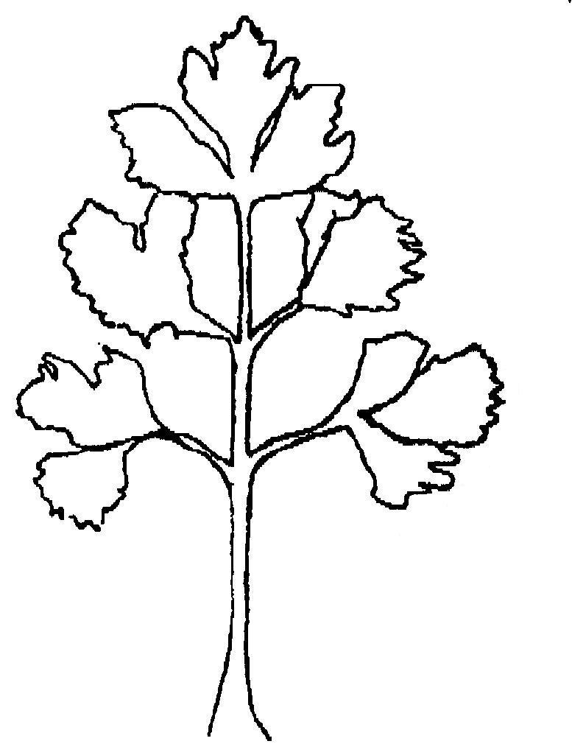
9
8

Blatt: Abstand zwischen
1. und 2. Blattfieder-
paar (9)

16

Blatt: Größe des
170
Endfiederblattes (10)

Blattstiel: Länge (16)
Breite (17)

Zu 11: Blattfieder: Form der Spitzen des Randes
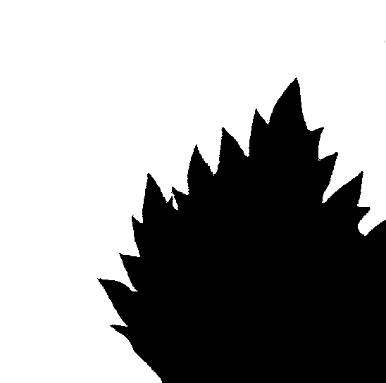


1 | 2
zugespitzt | abgerundet

Zu 12: Blattfieder: Dichte der Randeinschnitte

    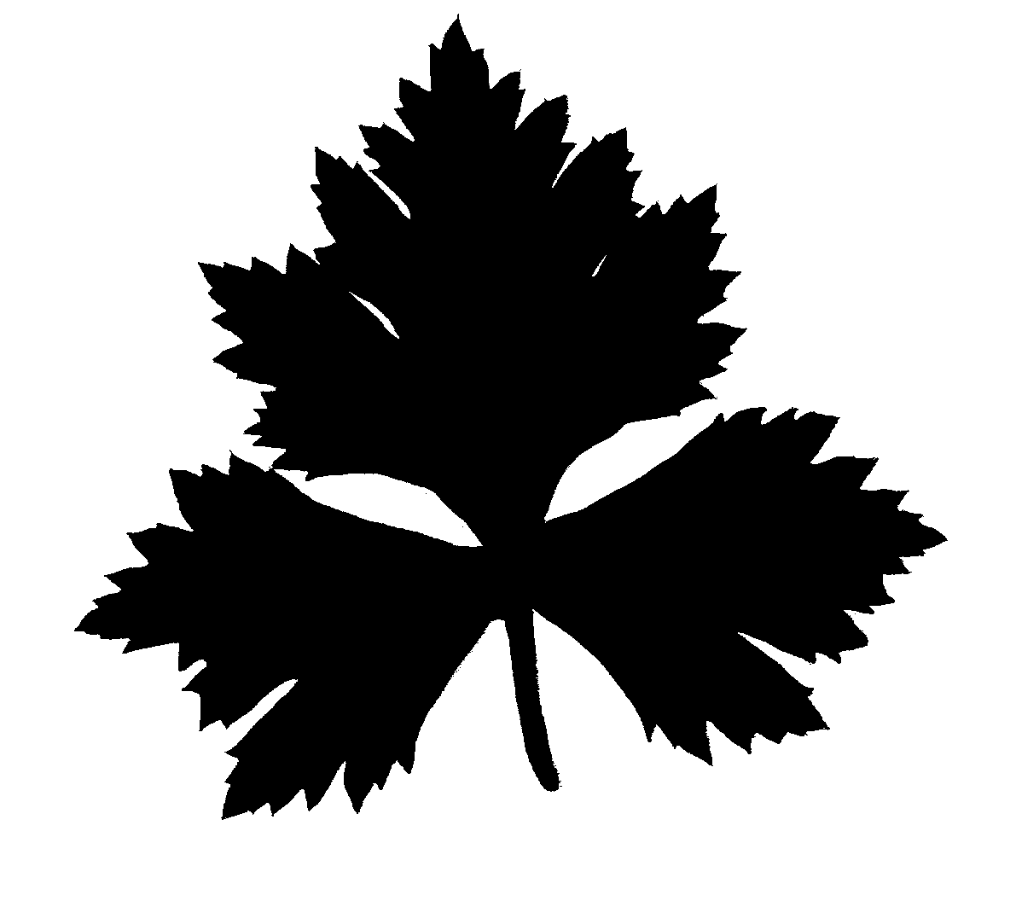  3 | 5 | 7
locker | mittel | dicht

Zu 13: Blattfieder: Abstand zwischen den Lappen





1 | 2 | 3
sich nicht berührend | sich berührend | überlappend

Zu 19: Blattstiel: Profil der Innenseite im Querschnitt



1 2 3
gerade leicht konkav stark konkav

IX. Literatur

Becker-Dillingen, 3 (1956): Sellerie in: Handbuch des gesamten Gemüsebaues, 6. Auflage, Paul Parey Verlag, Berlin – Hamburg, 592-613.

Benoit, F., Kinet, J.M., Ceustermans, N. (1978): Induction, suppression or prevention of vernalisation in self-blanching celery (Apium graveolens var. dulce). Agricultura. 26, 163-182.

Davis, R.M., Raid, R.N. (Eds) (2002): Compendium of Umbelliferous Crop Diseases. The American Phytopathological Society. St. Paul, Minnesota. ISBN: 0-89054-287-2

Kampe, K.; Basse, H.; Glaschke, B., Schreiber, F. (1956): Sellerie in: Gemüsesorten, II. Teil (Kohl-, Blatt- und Wurzelgemüse), 1. Auflage, Paul Parey Verlag, Berlin – Hamburg, 115-119.

Quiros, C.F. (1993): Celery – Apium graveolens L. In Kalloo, G. and Bergh, B.O. (eds) Genetic Improvement of Vegetable Crops. Pergamon Press, Oxford. 523-534.

Ramin, A.A., Atherton, J.G. (1991): Manipulation of bolting and flowering in Celery (Apium graveolens var. dulce). 1. Effects of chilling during germination and seed development. Journal of Horticultural Science. 66 (4) 435-441.

Ramin, A.A., Atherton, J.G. (1991): Manipulation of bolting and flowering in Celery (Apium graveolens var. dulce). III. Effects of photoperiod and irradiance. Journal of Horticultural Science. 69 (5) 861-868.

Rubatksky, V.E., Quiros, C.F., Simon, P.W. (1999): Carrots and related vegetable Umbelliferae. Crop Production Science in Horticulture Series; 10. CABI Publishing. Wallingford & New York. ISBN 0 85199 1297.
X. Technischer Fragebogen

 |  |  |  |  | Referenznummer
 |  |  |  |  | (nicht vom Anmelder anzugeben)
TECHNISCHER FRAGEBOGEN
in Verbindung mit der Anmeldung zum Sortenschutz anzugeben

1. Art Apium graveolens L. var. dulce (Mill.) Pers.

BLEICH-, STIELSELLERIE

Apium graveolens L. var. secalinum Alef.

SCHNITTSELLERIE

2. Anmelder (Name und Adresse)

3. Vorgeschlagene Sortenbezeichung oder Anmeldebezeichnung

4. Informationen über Ursprung, Erhaltung und Vermehrung der Sorte

4.1 Erhaltungs- und Vermehrungsmethode

a) Hybride [ ]

b) offen abblühende Sorte [ ]

c) Sonstige (bitte angeben) [ ]

4.2 Sonstige Informationen

5. Anzugebende Merkmale der Sorte (die in Klammern angegebene Zahl verweist auf das entsprechende Merkmal in den Prüfungsrichtlinien; die Ausprägungsstufe, die derjenigen der Sorte am nächsten kommt, bitte ankreuzen).
 | Merkmale |  |  |  |  | Beispielssorten |  | Note
5.1  (1) | Pflanze: Höhe
 | sehr niedrig |  |  |  |  | Afina |  | 1 [ ]
 | niedrig |  |  |  |  | Claudius |  | 3 [ ]
 | mittel |  |  |  |  | Green Sleeves |  | 5 [ ]
 | hoch |  |  |  |  | Martine |  | 7 [ ]
 | sehr hoch |  |  |  |  | Giant Red |  | 9 [ ]
5.2  (3) | Laub: Haltung
 | aufrecht |  |  |  |  | Autumn Gold |  | 1 [ ]
 | aufrecht bis halbaufrecht |  |  |  |  | Green Sleeves |  | 2 [ ]
 | halbaufrecht |  |  |  |  | Shamrock |  | 3 [ ]
 | halbaufrecht bis waagerecht |  |  |  |  | Amsterdam Donkergroene |  | 4 [ ]
 | waagerecht |  |  |  |  | Martine |  | 5 [ ]
5.3  (10) | Blattspreite: Größe des Endfiederblattes
 | klein |  |  |  |  | Giant Red, Stardust |  | 3 [ ]
 | mittel |  |  |  |  | Shamrock |  | 5 [ ]
 | groß |  |  |  |  | Early Spring |  | 7 [ ]
 | Merkmale |  |  |  |  | Beispielssorten |  | Note
5.4  (11) | Blattfieder: Form der Spitzen des Randes
 | zugespitzt |  |  |  |  | Trinova, Bolivar |  | 1 [ ]
 | abgerundet |  |  |  |  | D’Elne |  | 2 [ ]
5.5  (13) | Blattfieder: Abstand zwischen den Lappen
 | sich nicht berührend |  |  |  |  | Golden Spartan, Uta |  | 1 [ ]
 | sich berührend |  |  |  |  | Early Spring, Victoria |  | 2 [ ]
 | überlappend |  |  |  |  | Claudius |  | 3 [ ]
5.6  (14) | Blattstiel: Anthocyanfärbung
 | fehlend |  |  |  |  | Golden Spartan |  | 1 [ ]
 | vorhanden |  |  |  |  | Giant Red |  | 9 [ ]
5.7  (20) | Blattstiel: Selbstbleichung
 | fehlend |  |  |  |  | Groene Pascal |  | 1 [ ]
 | vorhanden |  |  |  |  | Autumn Gold |  | 9 [ ]
5.8  (21) | Nur nicht-selbstbleichende Sorten: Blattstiel: Intensität der Grünfärbung
 | hell |  |  |  |  | Autumn Gold |  | 3 [ ]
 | mittel |  |  |  |  | Green Sleeves |  | 5 [ ]
 | dunkel |  |  |  |  | Giant Red |  | 7 [ ]
6. Ähnliche Sorten und Unterschiede zu diesen Sorten

Bezeichnung der ähnlichen Sorte |  | Merkmal, in dem die ähnliche Sorte unterschiedlich ist ^{o)} |  | Ausprägungsstufe der ähnlichen Sorte |  |  | Ausprägungsstufe der Kandidatensorte
____________________
^{o)} Sofern die Ausprägungsstufen der beiden Sorten identisch sind, bitte die Größe des Unterschieds angeben.

7. Zusätzliche Informationen zur Erleichterung der Unterscheidung der Sorte

7.1 Resistenz gegen Schadorganismen

  - Besondere Bedingungen für die Prüfung der Sorte

7.3 Hauptsächliche beabsichtigte Verwendung

a) Blätter (Stecklinge) [ ]

b) Blattstiele [ ]

7.4 Sonstige Informationen

Eine repräsentative Fotokopie eines oder mehrerer Endfiederblätter der Sorte in Originalgröße sollte dem Technischen Fragebogen beigefügt werden.

8. Genehmigung zur Freisetzung

- Ist es erforderlich, eine vorherige Genehmigung zur Freisetzung der Sorte gemäß der Gesetzgebung für Umwelt, Gesundheits- und Tierschutz zu erhalten?

Ja [ ] Nein [ ]

b) Wurde eine solche Genehmigung erhalten?

Ja [ ] Nein [ ]

Sofern die Frage mit “ja” beantwortet wurde, bitte eine Kopie der Genehmigung beifügen.

[Ende des Dokuments]

